ΣΤΕΦΑΝΟΣ ΚΑΣΙΜΑΤΗΣ

Ταλιμπάν με μολότοφ;
ΠΟΛΙΤΙΚΗ 24.04.2020 : 20:57
- 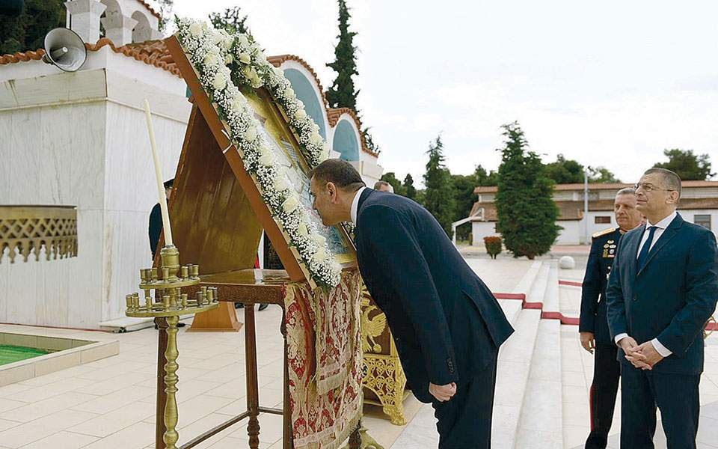
Εδώ υπάρχει ένα ζήτημα. Αν αυτή η πρακτική απαγορεύεται στις εκκλησίες, τότε γιατί επιτρέπεται σε έναν υπουργό και στην ακολουθία του; Και γιατί, επιπλέον, είναι σκόπιμο να φωτογραφηθεί το γεγονός και να δοθεί στη δημοσιότητα; Προφανώς, για χάρη των ψηφοφόρων του υπουργού. Να τον χαίρονται, λοιπόν, τους αξίζει!
ΕΤΙΚΕΤΕΣ: ΦAΛHPEYΣ
Προτού απομακρυνθεί στον χρόνο αυτό το αξέχαστο Πάσχα, θα ήθελα να επιστήσω την προσοχή σας στο «μυστήριο» της Πιερίας, στο οποίο δεν δόθηκε η δέουσα προσοχή, διότι ενδέχεται να είμαστε ενώπιον ενός νέου, περίεργου φρούτου. Τη νύχτα του Μεγάλου Σαββάτου, η αστυνομία συνέλαβε επτά άτομα έξω από μια εκκλησία στην Πιερία. Ανήκαν σε μεγαλύτερη ομάδα (19 ατόμων, κατά τη μέτρηση της αστυνομίας), η οποία σχεδίαζε να εισέλθει διά της βίας στον κλειστό ναό, υποθέτω για λατρευτικούς λόγους – δεν μπορώ να φανταστώ για ποιον άλλο λόγο θα ήθελε κάποιος να μπει σε μια εκκλησία στις 10.30 τη νύχτα του Μ. Σαββάτου!
Η αστυνομία ειδοποιήθηκε για τον συνωστισμό έξω από την εκκλησία και παρενέβη. Οι παρευρισκόμενοι, όμως, αρνήθηκαν να πειθαρχήσουν, προπηλάκισαν και έβρισαν τα όργανα της τάξης, το έβαλαν στα πόδια και τότε η αστυνομία συνέλαβε τους επτά. Το ασυνήθιστο είναι ότι αυτοί οι ευλαβείς μέχρι σημείου μαχητικότητας πιστοί είχαν κρύψει στην αυλή της εκκλησίας κροτίδες, λοστό (για να παραβιάσουν την πόρτα), αλλά και 11 βόμβες μολότοφ! Τι θα τις έκαναν; Τις μολότοφ τις χρησιμοποιούν οι αναρχικοί για να καίνε τράπεζες, αυτοκίνητα, αστυνομικούς κ.λπ. Αυτοί, όμως, που ως φανατικοί θρησκευόμενοι βρίσκονται στην αντιδιαμετρική θέση του φάσματος, τι θα τις έκαναν;
Επειδή ζούμε στην Ελλάδα, όπου σχεδόν όλα είναι δυνατά, αναρωτιέμαι μήπως έχουμε ένα νέο υβρίδιο, από τη διασταύρωση χουλιγκανικού αναρχισμού (τύπου Εξαρχείων) και ταλιμπανικής ορθοδοξίας. Εχουμε δει στο παρελθόν τη συνύπαρξη των δύο τάσεων προς κοινό σκοπό. Στη μάχη της Κερατέας, συγκεκριμένα, ο τοπικός μητροπολίτης ευλογούσε (μεταφορικώς) τις μολότοφ των αναρχικών. Τώρα, όμως, είναι η πρώτη φορά που τα δύο είδη ενώνονται «εις σάρκα μίαν» και προκύπτει κάτι καινούργιο και βαθύτατα γελοίο, αλλά γνησίως ελληνικό.
Πάσχα με τα ζώνια
Στα Ζωνιανά, το βράδυ της Ανάστασης έπεσε καταιγισμός πυροβολισμών από πιστόλια, καλάσνικοφ, ακόμη και πολυβόλα. Φυσικά, η αστυνομία δεν τόλμησε να επέμβει και πολύ καλά έκανε, νομίζω, διότι σε αντίθετη περίπτωση μπορεί να είχαμε νεκρούς και τότε θα χρειαζόταν πια κανονική στρατιωτική επιχείρηση για να αποκατασταθεί η τάξη. Τι μας πειράζει, όμως; Εκεί ζει ένα άλλο είδος, που εγώ το λέω «τα ζώνια». Είναι ασφαλώς κανονικοί άνθρωποι, όπως ο καθένας μας, αλλά πολιτισμικά υστερούν. Ζουν στο δικό τους σύμπαν. Με γεια τους με χαρά τους, αρκεί να μην απομακρύνονται πολύ από τον βιότοπό τους...
Στους τσολιάδες
Η Πρόεδρος της Δημοκρατίας επισκέφθηκε την προεδρική φρουρά. Η επίσκεψή της είναι βέβαια εθιμοτυπική· ωστόσο, πιστεύω ότι προσφέρει μια ιστορική ευκαιρία από στυλιστικής απόψεως. Σκεφθείτε: έχουμε την πρώτη γυναίκα Πρόεδρο της Ελληνικής Δημοκρατίας να επισκέπτεται τη φρουρά της. Προσοχή: όχι μια οποιαδήποτε φρουρά, αλλά μια φρουρά η οποία αποτελείται από άνδρες ντυμένους από τη μέση και κάτω γυναικεία (μίνι φούστα, καλσόν).
Μέχρι τώρα είχαμε άνδρες στη θέση αυτή. Ανδρες οι οποίοι, όπως συμβαίνει συνήθως με το είδος μας, δεν έχουν ιδέα από γυναικείο ντύσιμο. Δεν είναι, λοιπόν, αυτή μια πρώτης τάξεως ευκαιρία για να ανανεωθεί η στολή της προεδρικής φρουράς με γυναικείο μάτι; Ας πούμε, μια ποικιλία στα καλσόν, βρε αδελφέ! Αμάν πια με αυτά τα υπόλευκα και χοντροκομμένα που αναγκάζουν τα παιδιά να φορούν! Να φορέσουν κάτι πιο φίνο, πιο χαρούμενο· γιατί όχι δικτυωτά; Και αυτά τα αηδιαστικά και γελοία χοντροπάπουτσα, ώς πότε θα φοριούνται; Η Prada έχει κλασικά γυναικεία μοντέλα, με χαμηλό τακούνι, που είναι ό,τι πρέπει και αναδεικνύουν καλύτερα το πόδι. Διότι, ερωτώ, γιατί φοράει κάποιος φούστα και καλσόν, αν όχι για να δείξει τα πόδια του;
Δεν έχουμε να χάσουμε τίποτε. Κατ’ αρχάς, περισσότερο γελοία από αυτή που είναι σήμερα δεν γίνεται η στολή της φρουράς. Με τις κατάλληλες παρεμβάσεις, όμως, μπορεί να αναδείξει την πρωτοποριακότητά της, η οποία έγκειται στο ανδρόγυνο στυλ της. Επισημαίνω σχετικώς ότι η φετινή Εβδομάδα Μόδας του Λονδίνου, που ασφαλώς θα είναι διαδικτυακή, θα είναι «γένους ουδετέρου». Εμείς, χάρη στην προεδρική φρουρά, είμαστε ήδη δεκαετίες μπροστά! Γιατί να μην αναδείξουμε αυτό το πλεονέκτημά μας;
ΥΓ.: Οταν ήμουν παιδί, παίζαμε με τα γνωστά ελληνικής κατασκευής στρατιωτάκια (τσολιάδες, αρχαίοι οπλίτες κ.λπ.), αυτά που σήμερα τα βρίσκεις μόνο στα παλιατζίδικα. Προσωπικώς, ποτέ στη ζωή μου δεν αγόρασα τσολιαδάκι. Λόγω της φούστας τους, τα ενέτασσα στην κατηγορία «κούκλες» – και, ως γνωστόν, τα αγόρια δεν παίζουν με κούκλες.
Διαβάσεις πεζών
Εύγε στον Δήμο Αθηναίων που εκμεταλλεύεται την κατάσταση για να καθαρίσει και να ευπρεπίσει δημόσιους χώρους, όπως σχολεία και πλατείες. Αλλά γιατί μπαίνει στον κόπο να φρεσκάρει τις διαγραμμίσεις στις διαβάσεις των πεζών; Αφού κανείς δεν τις σέβεται, ούτε καν τις λαμβάνει υπ’ όψιν. Ο πεζός στην Αθήνα (και το λέω ως πεζός εκ πεποιθήσεως) είναι μια ενόχληση, ένα πρόβλημα για την απρόσκοπτη κυκλοφορία αυτοκινήτων, μοτοσικλετών και των ακόμη πιο μισητών ποδηλάτων (μισητά, λόγω της υποτιθέμενης ηθικής ανωτερότητας των οικολόγων που τα χρησιμοποιούν). Αφήστε, δε, ότι όταν βρέχει γλιστράνε πολύ...
Για περισσότερη αρθρογραφία, γίνετε συνδρομητής στην έντυπη Καθημερινή.

